HW12：

- 针对如图所示电路，采用SA0和SA1的故障模型，写出能检测图中故障点（标识SA1）的所有测试向量，说明理由。输入测试信号为W1,W2,W3,W4。
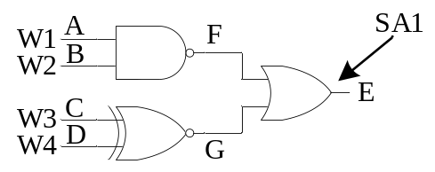

- 针对如图所示电路，采用SA0和SA1的故障模型，根据要求写出寻找图中故障点的测试向量。输入测试信号为W1,W2,W3。试求：
  - 写出能检测E节点处的SA0故障的所有测试向量，并简要说明理由。
  - 写出能检测B节点处的SA1故障的所有测试向量，并简要说明理由。
